**Отчет по лабороторной работе №4**

**Аладко Анастасии Дмитриевны**

**12, МСС**

Задание для выполнения

Написать программу, которая будет реализовывать следующие функции:

* сразу после запуска получает и сообщает свой ID и ID родительского процесса;
* перед каждым выводом сообщения об ID процесса и родительского процесса эта информация получается заново;
* порождает процессы, формируя генеалогическое дерево согласно варианту, сообщая, что "процесс с ID таким-то породил процесс с таким-то ID";
* перед завершением процесса сообщить, что "процесс с таким-то ID и таким- то ID родителя завершает работу";
* один из процессов должен вместо себя запустить программу, указанную в варианте задания.

На основании выходной информации программы предыдущего пункта изобразить генеалогическое дерево процессов (с указанием идентификаторов процессов). Объяснить каждое выведенное сообщение и их порядок в предыдущем пункте.

Вариант 1



**Выполнение на языке С**

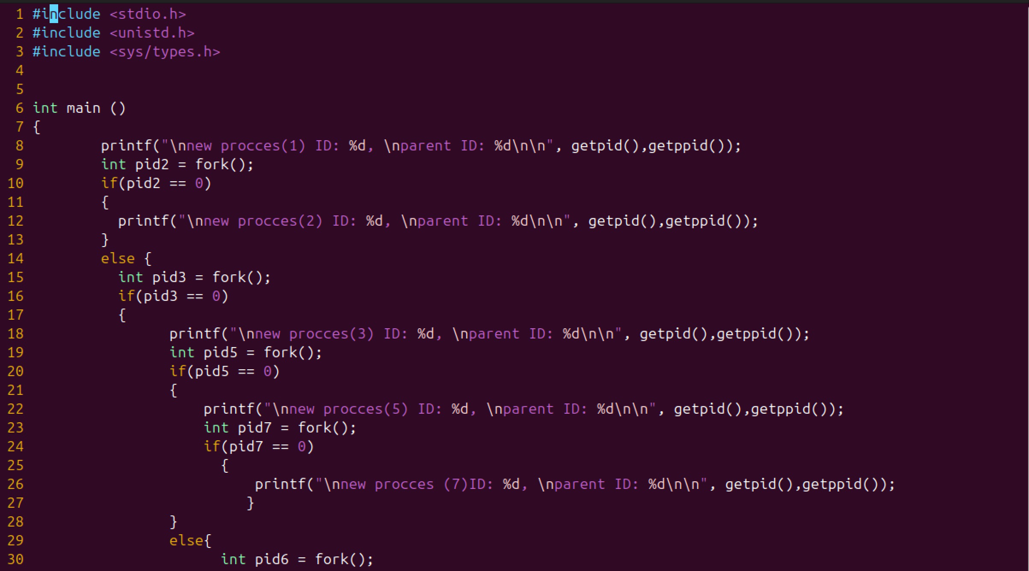

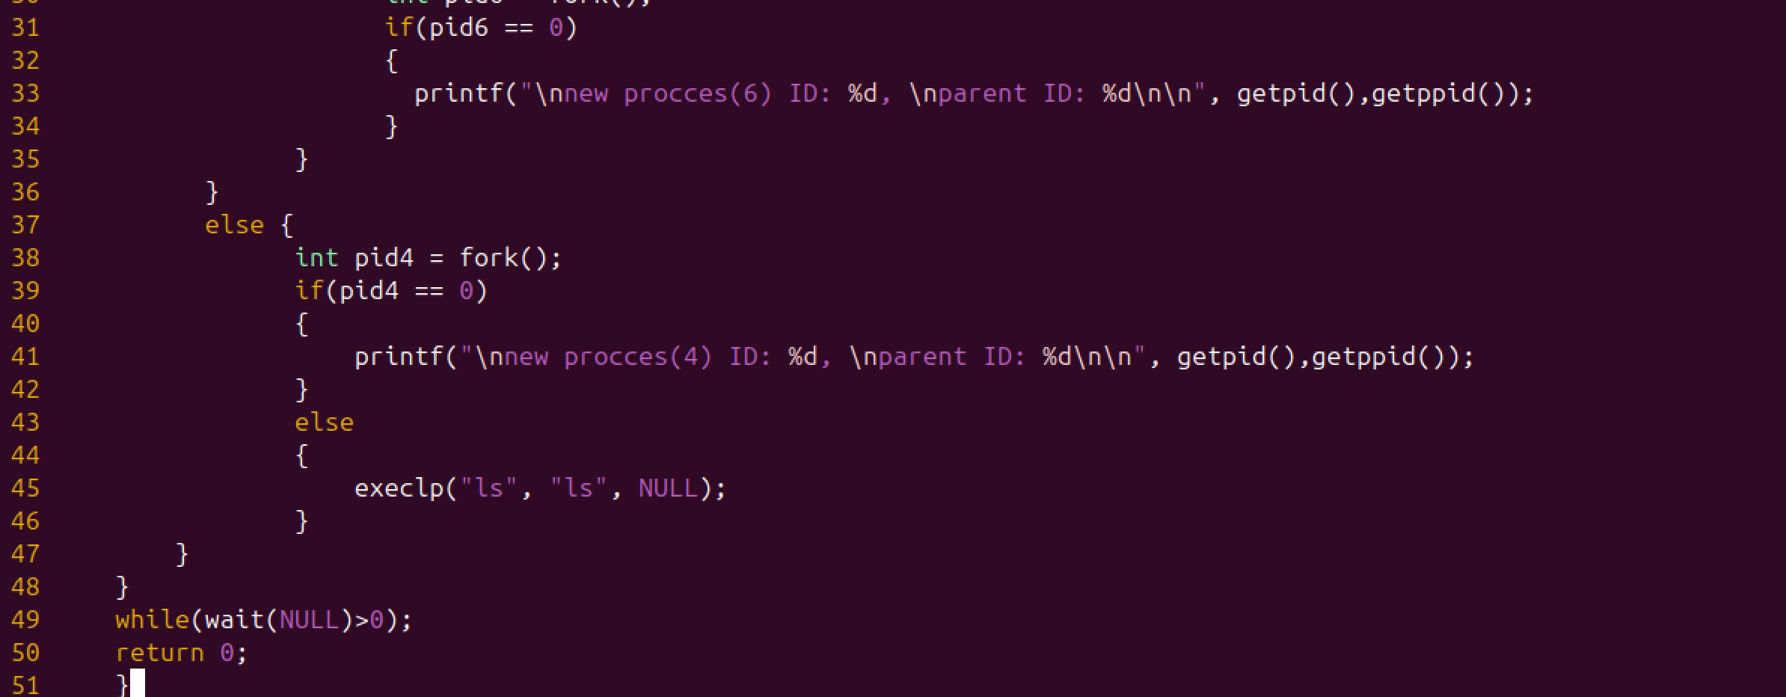

**Запуск файла**

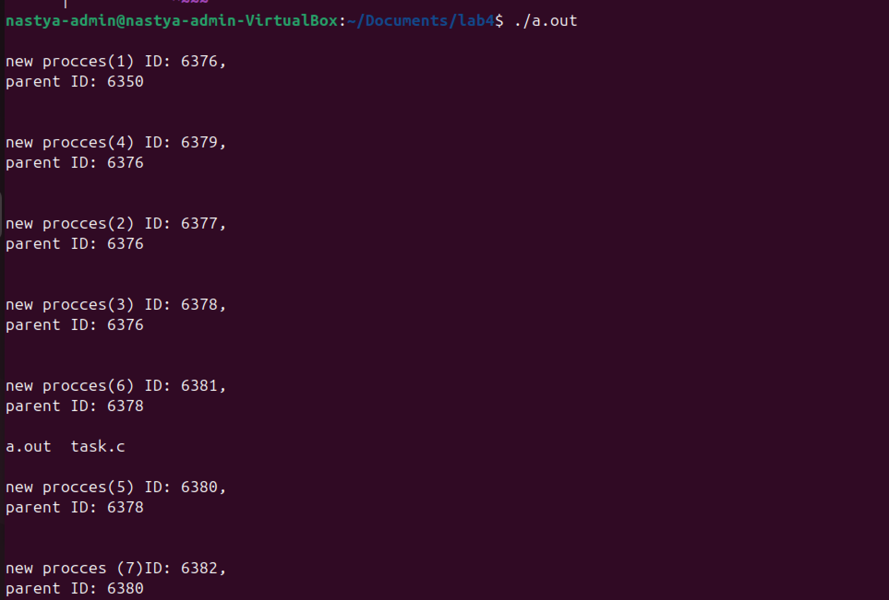

**Это выполнение на bash и запуск**

